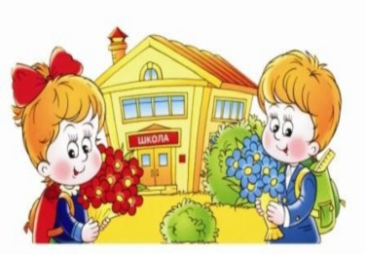
ВАШ РЕБЕНОК
ИДЕТ
В ШКОЛУ!!!

Рекомендации для родителей.

Физическая готовность

- Согласно санитарно-эпидемиологическим правилам СанПин 2.42.1178-02 «Гигиенические требования к условиям обучения в общеобразовательных учреждениях» в первые классы школ принимаются дети седьмого или восьмого года жизни по усмотрению родителей на основании заключения психолого-медико-педагогической комиссии о готовности ребенка к обучению.
- Обязательным условием для приема в школу детей седьмого года жизни является достижение ими к 1 сентября возраста не менее шести с половиной лет. Обучение детей, не достигших шести с половиной лет к началу учебного года, проводится в
условиях детского сада.

Нравственная готовность

- умение строить отношения с учителем;

- умение общаться со сверстниками;

- вежливость, сдержанность, послушание.

- отношение к себе (отсутствие заниженной самооценки).

Нельзя сравнивать достижения своего ребенка с достижениями других детей. Нельзя принуждать ребенка работать на «оценку». Надо чаще хвалить своих детей, даже за малейшие успехи.

Психологическая готовность
- это твердое желание учиться, получать знания; понимание важности и необходимости учения; проявление выраженного интереса к получению новых знаний;

- это умение слушать учителя и выполнять его задания (отнюдь не всегда интересные);

- умение общаться со сверстниками и взрослыми (ребенок легко вступает в контакт, не агрессивен, умеет находить выход из проблемных ситуаций общения, признает авторитет взрослых);

- это определенный уровень развития мышления, памяти, внимания.

Развитие школьно-значимых психологических функций:

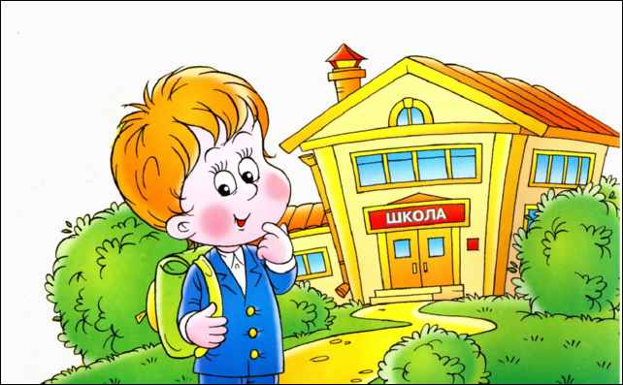
- развитие мелких мышц руки (рука развита хорошо, ребенок уверенно владеет карандашом, ножницами);
- пространственная организация, координация движений (умение правильно определять выше - ниже, вперед - назад, слева - справа);
- координация в системе глаз - рука (ребенок может правильно перенести в тетрадь простейший графический образ - узор, фигуру - зрительно воспринимаемый на расстоянии (например, из книг);

- развитие логического мышления (способность находить сходства и различия разных предметов при сравнении, умение правильно объединять предметы в группы по общим существенным признакам);

- развитие произвольного внимания (способность удерживать внимание на выполняемой работе в течение 15-20 минут);

- развитие произвольной памяти (способность к опосредованному запоминанию: связывать запоминаемый материал с конкретным символом /слово - картинка либо слово - ситуация/).

Мыслительная готовность:

- Наиболее важные показатели — это развитие мышления и речи.

- Очень полезно учить ребенка строить несложные рассуждения, выводы, используя слова:«потому, что»; «если, то»; «поэтому».

- Учите ребят задавать вопросы. Это очень полезно. Мышление всегда начинается с вопроса. Нельзя заставить мысль работать, если просто сказать «подумай».
- Речь является основой, на которой строится учебный процесс. Особенно важно владение монологической речью. Для ребенка это пересказ. После чтения задайте ребенку несколько вопросов по содержанию, попросите пересказать.
- Особое внимание обратите на ориентировку в пространстве. Правильно ли ваш ребенок понимает и употребляет в речи предлоги и понятия: выше, ниже, на, над, под, снизу, сверху, между, перед., за, спереди от…, сзади от…, ближе, дальше, лево, право, левее, правее, ближе всего к…, дальше всего от… и т.д.
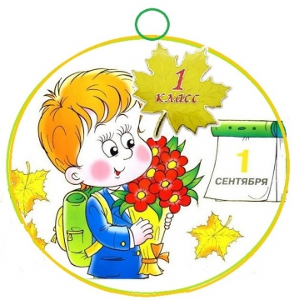

Важен не объем знаний ребенка, а качество знаний

- Важно учить не читать, а развивать речь. Не учить писать, а создавать условия для развития мелкой моторики руки.
- Для полноценного развития дошкольнику необходимо общаться со сверстниками, взрослыми, играть в развивающие игры слушать чтение книг, рисовать, лепить, фантазировать.
- Чем больше ребенок будет причастен к подготовке к школе, обсуждению будущего, чем больше он будет знать о школе, о новой жизни, тем легче ему будет личностно в нее включиться.
- Уже сейчас постарайтесь очень постепенно режим дня вашего малыша соотнести с режимом дня школьника.
- Чтобы ребёнок умел слышать учителя, обращайте внимание, как он понимает ваши словесные инструкции и требования, которые должны быть чёткими, доброжелательными, немногословными, спокойными.
- Не пугайте ребёнка будущими трудностями в школе!
- Перед школой и во время учёбы проверяйте зрение и слух ребёнка.

Подготовка к чтению:
- 6-7 летний малыш должен знать все печатные буквы алфавита, но многие могут слитно читать слоги, а некоторые - и целые тексты.

- Несмотря на такую разную подготовку, все дети устают от процесса чтения очень быстро. Чередуйте это занятие с отдыхом. Пусть ребёнок "погримасничает" перед зеркалом, произнося чётко и громко звуки, отдельно и плавно. Это развивает артикуляционный аппарат.

Подготовка к письму:

- ручку ребёнок должен брать правильно и разогретыми пальцами. Раскраски замените обведением по трафарету и штриховкой. Линия должна быть направлена сверху вниз, справа налево, а если она кривая, то против часовой стрелки. Расстояние между линиями 0,5 см - это основной принцип нашего письменного алфавита. Запомните, дети также устают от этих занятий, как и от чтения.

Подготовка к грамматике:

- ребёнок может легко выделить в слове заданный звук, назвать в слове все звуки по порядку. Не путайте букву со звуком! (Звук мы слышим, букву пишем.) В тексте он так же может назвать количество предложений. Он умеет отвечать на вопросы "кто", "что" и сам их задавать. То есть 6-7 летний ребёнок способен расчленить речь на отдельные грамматические единицы. Поощряйте его умение наблюдать, сравнивать, исправлять, уточнять свою речь. Общайтесь с ним!

Подготовка к математике:

- успешность в этом предмете зависит от освоения и умения двигаться в трёхмерном пространстве. Поэтому помогите ребёнку свободно владеть такими понятиями: "вверх-вниз", "вправо-влево", "прямо, по кругу, наискосок", "больше-меньше", "старше-моложе", "горизонтально-вертикально" и т.д., объединять предметы в группы по одному признаку, сравнивать, владеть счётом в пределах 10.

Запомните

- При подготовке к школе вы должны оставаться для вашего ребёнка любящим и понимающим родителем и не брать на себя роль учителя! Ребёнок охотно делает только то, что у него получается, поэтому он не может быть ленивым.

- Постарайтесь достижения ребёнка не сравнивать ни со своими, ни с достижениями старшего брата, ни одноклассников (не озвучивайте это при ребёнке, даже если они в его пользу!).

- Ваша любовь и терпение будут служить гарантом уверенного продвижения в учёбе для вашего малыша.

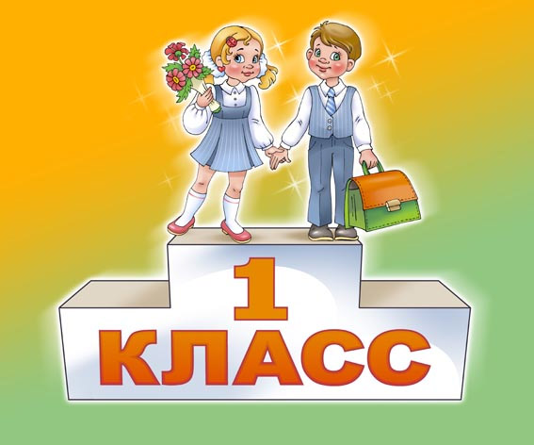

В соответствии с программой подготовительной группы д/с ребенок при записи в 1 класс должен:

- Знать свое имя и фамилию, адрес, имена членов семьи.

- Знать времена года, названия месяцев, дней недели, уметь различать цвета.

- Уметь пересчитывать группы предметов в пределах 10.

- Уметь увеличивать или уменьшать группу предметов на заданное количество (решение задач с группами предметов), уравнивать множество предметов.

- Уметь сравнивать группы предметов - больше, меньше или равно.

- Уметь объединять предметы в группы: мебель, транспорт, одежда, обувь, растения, животные и т. д.
- Уметь находить в группе предметов лишний (из группы «Одежда» убрать цветок).

- Уметь высказывать свое мнение, построив законченное предложение.
- Иметь элементарные представления об окружающем мире:о профессиях, о предметах живой и неживой природы, о правилах поведения в общественных местах.

- Иметь пространственные представления: право-лево,
- вверх-вниз, под, над, из-за, из-под чего-либо.

- Уметь культурно общаться с другими детьми.

- Слушать старших и выполнять их распоряжения.

Обязательно ли ребенок должен уметь читать и писать к 1 классу?

- Не обязательно.

- Умение складывать из слогов слова еще не является умением читать. Многие дети с трудом осваивают эту сложную мыслительную операцию - не стоит их подгонять! Навык чтения и письма должен формироваться по специальным методикам (складываются представления о речи, звуках и буквах).

- Основными умениями при чтении являются понимание прочитанного текста, анализ описанной ситуации, ответы на вопросы после чтения.

Список принадлежностей первоклассника:

- Пенал (ручка, карандаш, ластик, линейка, точилка).
- Набор цветных карандашей.
- Акварельные краски, гуашь.
- Альбом.
- Конструктор.
- Пластилин.
- Ножницы.
- Цветная бумага, картон.
- Клей ПВА или клей-карандаш.
- Портфель.
- Сменная обувь.
Физкультурная форма (белая футболка).

